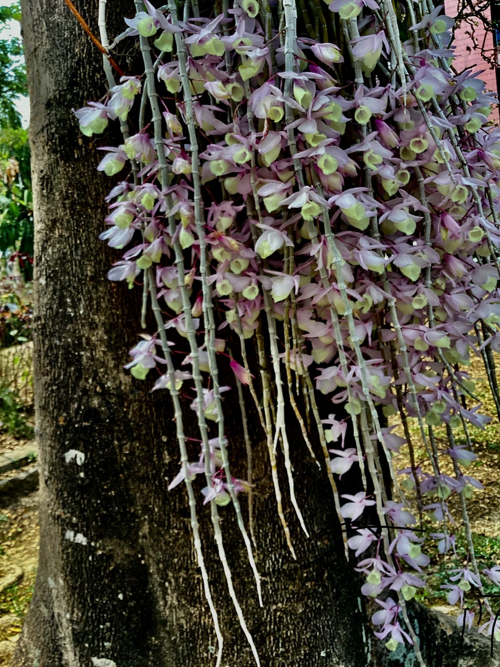

因為排得很整齊

我的主題是蘭花，因為它花兒像排隊一 樣非常整齊，跟我們排隊一樣，

十分美麗，所以看起來很漂亮，我希望看到這個照片的人，會感受到溫暖的家。

吳廷姸| 花現大目降 | 20230529